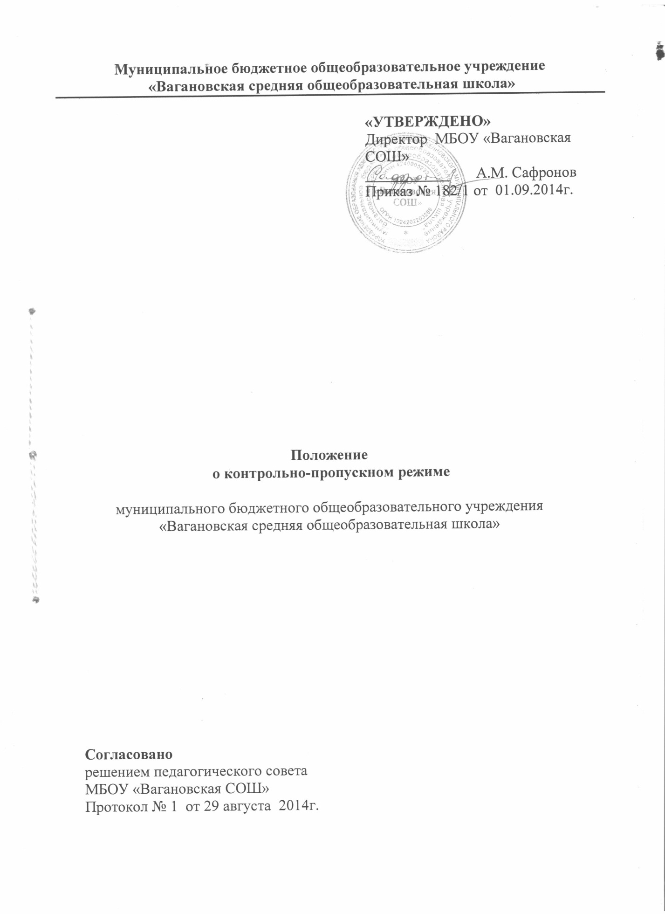

Положение
о контрольно-пропускном режиме
Муниципального бюджетного общеобразовательного учреждения «Вагановская средняя общеобразовательная школа»

В целях обеспечения безопасности обучающихся, воспитанников, педагогов, сотрудников, сохранности имущества, предупреждения терактов, а также соблюдения необходимости санитарного режима в помещении учебного заведения вводится контрольно-пропускной режим.
Настоящее Положение разработано в соответствии с:
–Федеральным законом от 29.12.2012 N 273-ФЗ (ред. от 29.07.2017) "Об образовании в Российской Федерации";
– Федеральным законом от 28.12.2010 N 390-ФЗ (ред. от 05.10.2015) "О безопасности";
– Федеральным законом от 06.03.2006 N 35-ФЗ (ред. от 06.07.2016)"О противодействии терроризму" (с изм. и доп., вступ. в силу с 01.01.2017);
– Указом Президента Российской Федерации от 13.09.2004 № 1167 «О неотложных мерах по повышению эффективности борьбы с терроризмом»;
– Указом Президента РФ от 15.02.2006 N 116 (ред. от 29.07.2017) "О мерах по противодействию терроризму" (вместе с "Положением о Национальном антитеррористическом комитете");
– Постановлением Главного государственного санитарного врача РФ от 29.12.2010 N 189 (ред. от 24.11.2015) "Об утверждении СанПиН 2.4.2.2821-10 "Санитарно-эпидемиологические требования к условиям и организации обучения в общеобразовательных учреждениях" (вместе с "СанПиН 2.4.2.2821-10. Санитарно-эпидемиологические требования к условиям и организации обучения в общеобразовательных организациях. Санитарно- эпидемиологические правила и нормативы") (Зарегистрировано в Минюсте России 03.03.2011 N 19993)
– Типовой инструкцией по организации охраны и обеспечения безопасности учреждений образования в Кемеровской области (разработанной на основе Указа Президента РФ от 15.02.2006 N 116 Закона Российской Федерации от 06 марта 2006 года № 35-ФЗ « О противодействии терроризму», рекомендаций ЦОР ДВО МВД РФ по алгоритмам организации охраны и обеспечению безопасности объектов с учетом их функционально- отраслевых признаков, иных нормативно-правовых актов Российской Федерации, в т.ч. решений областной антитеррористической комиссии, а также на основе опыта работы ряда зарубежных стран, УВО при ГУВД по КО и филиала ФГУП «Охрана» МВД РФ по КО, и предусматривает основные требования по организации охраны и обеспечения безопасности учреждений образования в Кемеровской области и иными нормативными документами.

1. Общие положения
1.1. Настоящее Положение разработано в соответствии с Федеральным Законом от 29.12.2012 №273-ФЗ «Об образовании в Российской Федерации», иными федеральными законами, приказами Управления образования, Уставом МБОУ «Вагановская СОШ» и регламентирует порядок организации и осуществления пропускного режима в учреждении.
1.2. Пропускной режим – это комплекс организационных, инженерных мероприятий, проводимых в целях обеспечения входа, выхода обучающихся, работников школы, родителей обучаемых и прочих граждан, посещающих школу в здании школы, въезда (выезда) автотранспортных средств на территорию школы, вноса (выноса) материальных ценностей, исключения несанкционированного проживания граждан в здании школы. 1.3.Пропускной режим в МБОУ «Вагановская СОШ» устанавливается как одна из мер повышения антитеррористической безопасности учреждения, противодействия возможным террористическим проявлениям, сохранения жизни и здоровья обучающихся и работников МБОУ «Вагановская СОШ», а также с целью обеспечения сохранности находящегося в здании имущества. 1.4.Пропускной режим осуществляется работниками, работающими в учреждении (вахтерами, дежурными администраторами, учителями, в ночное время – сторожами).
1.5.Организация контрольно-пропускного режима в учреждении, контроль за его соблюдением, а также взаимодействие с Советом родителей школы по вопросам совершенствования контрольно-пропускного режима возлагаются на завхоза, заместителя директора по безопасности. 1.6.Граждане Российской Федерации, принятые на работу в МБОУ «Вагановская СОШ», должны быть ознакомлены с настоящим Положением.
1.7.Исполнение требований, определяемых настоящим Положением, является обязательным для всех обучающихся и сотрудников МБОУ «Вагановская СОШ».
1.8.В целях ознакомления посетителей МБОУ «Вагановская СОШ» с пропускным режимом и правилами поведения настоящее Положение размещается на информационных стендах в холле первого этажа здания школы и на официальном Интернет-сайте.

2. Порядок пропуска обучающихся, сотрудников МБОУ «Вагановская СОШ», посетителей, вноса (выноса) материальных ценностей.
2.1.Пропускной пункт располагается у центрального входа в школу.
2.2.Кроме центрального входа (выхода) имеется 3 запасных выхода, которые во время учебного процесса закрыты на открывающийся замок изнутри.
2.3.Запасные выходы постоянно опечатаны и открываются в следующих случаях: - для эвакуации обучающихся и персонала школы при возникновении чрезвычайных ситуаций; - для тренировочных эвакуаций обучающихся и персонала школы; - для приёма товарно-материальных ценностей – дежурным администратором или заместителем директора по административно- хозяйственной части.
2.4.Охрана запасных выходов на период их открытия осуществляется должностным лицом, открывшим их.
2.5. Обучающиеся и сотрудники школы проходят в здание и покидают его через центральный вход.
2.6. Родители или лица, их заменяющие, могут быть допущены в образовательное учреждение при предъявлении документа, удостоверяющего личность (паспорт гражданина РФ или военное удостоверение).
2.7.Члены кружков и других групп для проведения внеклассных и внеурочных мероприятий допускаются в образовательное учреждение в соответствии с расписанием и списками, заверенными печатью и подписью директора школы.
2.8.При проведении родительских собраний, праздничных мероприятий классные руководители, учителя передают дежурному администратору списки посетителей.
2.9.Группы лиц, посещающих школу для проведения и участия в массовых мероприятиях, семинарах, конференциях, смотрах и т.п., допускаются в здание школы при предъявлении документа, удостоверяющего личность по спискам посетителей, согласованным с директором школы.
2.10. Лица, не связанные с образовательным процессом или посещающие школу по служебной необходимости, не допускаются на территорию школы, в здание образовательного учреждения без ведома сотрудников, осуществляющих пропускной режим, и пропускаются при предъявлении документа, удостоверяющего личность (паспорт гражданина РФ или военный билет, служебное удостоверение сотрудника контролирующих органов), по согласованию с директором школы или лицом, его замещающим (дежурным администратором), с записью в «Книге учёта посетителей».
2.11. При посещении школы посетитель обязан, по просьбе сотрудника, осуществляющего пропускной режим, принесенные с собой вещи предъявить на визуальный осмотр для предотвращения проноса в здание оружия, боеприпасов, взрывчатых веществ, легко воспламеняющихся и ядовитых жидкостей, запрещенных для хранения и ношения без специального на то разрешения предметов.
2.12. B случае обнаружения у посетителя или в его вещах огнестрельного оружия, специальных средств и (или) других запрещенных для хранения и ношения без специального на то разрешения предметов – работникк не допускает посетителя и докладывает о случившемся дежурному администратору и директору школы (лицам их замещающим) и действует в соответствии с полученными указаниями.
2.13.Расчеты пожарных и аварийных служб, сотрудники милиции, врачи «Скорой помощи» для осуществления своих должностных обязанностей допускаются в здание при предъявлении служебного удостоверения.
2.14.В нерабочее время, праздничные и выходные дни образовательное учреждение имеют право посещать: директор, завхоз, зам директора по безопасности, заместитель директора по учебно-воспитательной работе, заместитель директора по воспитательной работе, педагоги.
2.15.В выходные дни имеют право входа в здание школы руководители кружков согласно расписанию занятий.
2.16.Крупногабаритные предметы вносятся в школу на основании соответствующих документов, с разрешения директора школы или лица его заменяющего после визуального контроля сотрудниками охраны.
2.17.Вынос материальных ценностей разрешается на основании документов, заверенных директором школы.
2.18.В случае возникновения конфликтных ситуаций, связанных с допуском посетителей в здание школы, работник, осуществляющий пропускной режим, действует по указанию директора школы или его заместителя.
2.19.При угрозе проникновения в образовательное учреждение лиц, нарушающих порядок, необходимо вызвать представителей правоохранительных органов и проинформировать дежурного администратора, директора.
2.20. Торговля в стенах школы лицами, занимающимися коммерческой деятельностью, запрещена.
2.21. Пропускной режим строится на принципах доброжелательности, приветливого и вежливого отношения к обучающимся, педагогам, работникам образовательного учреждения, посетителям.

3. Правила поведения посетителей
3.1.Посетители, находясь в помещении школы, обязаны: - соблюдать установленный порядок и нормы поведения в общественных местах; - не допускать проявлений неуважительного отношения к учителям, работникам школы, обучающимся и другим посетителям школы; - выполнять законные требования и распоряжения администрации, работников школы; - не препятствовать надлежащему исполнению учителями, работниками школы их служебных обязанностей; - соблюдать очередность на приеме у директора и в приемной (за исключением лиц, которым предоставлено право внеочередного приема); - сообщать секретарю школы о своей явке в школу по вызову директора; - до вызова в кабинет находиться на месте, указанном секретарем школы; - бережно относиться к имуществу школы, соблюдать чистоту, тишину и порядок в помещении школы; - при входе в школу посетители, имеющие при себе кино- и фотосъемочную, звуко- и видеозаписывающую аппаратуру, а также переносную компьютерную и оргтехнику (сканер, ксерокс, ноутбук) обязаны зарегистрировать названные технические средства у работника, осуществляющего пропускной режим, в целях контроля за выносом материальных ценностей из здания школы; 3.2.Посетителям школы запрещается: - находиться в служебных помещениях или других помещениях школы без разрешения на то работника, осуществляющего пропускной режим, дежурного администратора, директора или просто учителя; - выносить из помещения школы документы, полученные для ознакомления; - изымать образцы документов со стенда, а также помещать на нем объявления личного характера; - приносить в помещение школы огнестрельное и холодное оружие (кроме лиц, которым в установленном порядке разрешено хранение и ношение табельного оружия и специальных средств), колющие и режущие предметы, взрывчатые и легковоспламеняющиеся вещества, спиртные напитки, а также личные вещи, за исключением портфелей и папок с документами, дамских сумок; - курить в задании школы и на её территории; - вести разговоры по мобильному телефону во всех помещениях учреждения образования, кроме коридоров и холлов; - присутствовать на собраниях с включенным мобильным телефоном; - входить в здание школы в состоянии алкогольного и иного опьянения, с жевательной резинкой, с детскими колясками, с домашними животными, товарами для продажи, а также в грязной одежде и с крупногабаритными вещами, (исключая рабочих, осуществляющих строительные и ремонтные работы).
3.3.Факты нарушения общественного порядка и причинения ущерба помещениям фиксируются в установленном порядке лицами, осуществляющими пропускной режим.
3.4.Ответственность посетителей школы за нарушение настоящего Положения: - в случае нарушений посетителями школы пропускного режима и правил поведения сотрудники школы могут делать нарушителям замечания; - в случае совершения посетителями школы уголовно-наказуемых деяний, виновные лица подлежат привлечению к уголовной ответственности в установленном порядке; - в случае умышленного уничтожения либо повреждения имущества школы на виновных лиц наряду с административной, либо уголовной ответственностью возлагается обязанность возместить причиненный ущерб.

4. Порядок пропуска лиц с табельным оружием, специальными средствами, другими запрещенными без специального на то разрешения хранения и ношения предметами
4.1.Проход лиц в помещения школы с табельным оружием и специальными средствами разрешается: - сотрудникам, которым в установленном порядке разрешено хранение и ношение табельного огнестрельного оружия - при наличии записи в соответствующем документе (служебном удостоверении, командировочном удостоверении); - сотрудникам полиции и его подразделений при выполнении ими служебных обязанностей; - сотрудникам и военнослужащим государственных военизированных организаций РФ на период чрезвычайных ситуаций, усиления охраны здания или по специальному разрешению.

5. Порядок пропуска представителей средств массовой информации
5.1.Представители СМИ допускаются в образовательное учреждение только с разрешения управления образования.
5.2.Работники средств массовой информации пропускаются в здание школы по аккредитационным удостоверениям или карточке временной аккредитации при предъявлении редакционного удостоверения. 5.3.Представители средств массовой информации на мероприятия, проводимые в помещениях школы, пропускаются только после проверки документов, удостоверяющих их личность.

6. Порядок допуска на территорию транспортных средств, аварийных бригад, машин «скорой помощи»
6.1.Порядок входа/въезда на территорию школы устанавливается приказом директора школы.
6.2.Допуск автотранспортных средств на территорию школы осуществляется по разрешению директора школы, заместителей директора школы, дежурного администратора (согласно списку автомобилей, имеющих право въезда на территорию школы).
6.3.При парковке автотранспорта запрещается занимать центральный вход-выход и запасные выходы. 6.4.Проезд по территории школы осуществляется со скоростью не более 5 км/час. Строительные отходы вывозятся силами организаций, производящих ремонт, и контролируются завхозом или лицом, его заменяющим.
6.5.При вызове автомашин пожарной, аварийной, скорой помощи, по вывозу бытовых отходов работник, осуществляющий пропускной режим, открывает въездные ворота. Лицо, вызвавшее специальные службы, обязано встретить их и провести кратчайшим путём к месту происшествия или в медицинский пункт.

7. Порядок и правила соблюдения внутриобъектового режима 7.1.Время нахождения обучающихся, педагогов, сотрудников образовательного учреждения на его территории регламентируется расписанием занятий в урочное и внеурочное время, утвержденным директором школы. Начало занятий в МБОУ «Вагановская СОШ» в 09.00.
7.2.Внеклассные мероприятия и спортивные секции заканчивают свою работу не позднее 17.00.
7.3. Работники, осуществляющие пропускной режим, обязаны по установленному маршруту совершать обходы территории вокруг здания школы до 7.30 и после 20.00, проверять наличие оставленных подозрительных предметов, а также проверять исправность оконных и дверных проёмов снаружи, наличие печатей и пломб на закрытых помещениях, ключей от помещений, готовность к работе имеющихся средств связи, пожаротушения, о чем сделает запись в книге приёма и сдачи дежурства на объекте и расписывается.
7.4.Обо всех имеющихся недостатках и замечаниях, выявленных в ходе дежурства, работники, осуществляющие пропускной режим, докладывают администрации школы.
7.5.С 8.00 до 17.00 работники, осуществляющие пропускной режим, должны постоянно находиться у входных дверей, обеспечивая пропуск на территорию объекта персонала школы, учащихся, гостей, родителей в строгом соответствии с указаниями руководства школы.
7.6.По согласованию с профсоюзным комитетом организуется дежурство администрации, учителей на всех этажах, особое внимание обращается на недопустимость курения в школе и на её территории, на соблюдение обучающимися техники безопасности во время перемен. 7.7.Категорически запрещается удаление обучающихся с уроков. Каждый случай удаления должен стать предметом обсуждения администрацией школы.

8. Организация и порядок производства ремонтно-строительных работ в здании и помещениях школы
8.1.Рабочие и специалисты ремонтно-строительных организаций пропускаются в помещения школы дежурным охранником, для производства ремонтно-строительных работ по распоряжению директора или на основании заявок, подписанных руководителем вышестоящей организации.

9. Порядок пропуска на период чрезвычайных ситуаций и ликвидации аварийной ситуации
9.1.Пропускной режим в здание на период чрезвычайных ситуаций ограничивается.
9.2.После ликвидации чрезвычайной (аварийной) ситуации возобновляется обычная процедура пропуска.
10. Порядок эвакуации посетителей, работников и сотрудников школы из помещений и порядок их охраны
10.1. Порядок оповещения, эвакуации посетителей, работников и сотрудников из помещений школы при чрезвычайных ситуациях (пожар, стихийное бедствие, информация об угрозе совершения террористического акта и др.) происходит путем подачи трех прерывистых звонков.
10.2. По установленному сигналу оповещения все посетители, работники и сотрудники, а также работники, осуществляющие ремонтно- строительные работы в помещениях школы, эвакуируются из здания в соответствии с планом эвакуации, находящимся в помещении школы на видном и доступном для посетителей месте. Пропуск посетителей в помещения школы прекращается. Сотрудники школы и ответственные лица принимают меры по эвакуации и обеспечению безопасности находящихся в помещениях людей. По прибытии сотрудников соответствующих служб для ликвидации чрезвычайной ситуации обеспечивают их беспрепятственный пропуск в здание школы.

11. Сдача и приём служебных помещений
11.1.По окончании рабочего дня помещения осматриваются работавшими в них сотрудниками. Особое внимание обращается на: - обесточивание электронагревательных, осветительных и иных электроприборов и установок; - целостность окон, форточек, дверей, надёжность их закрытия.

